Bab 1
Pengantar Multimedia

Pokok Bahasan :
- Definisi Multimedia
- Definisi Komputer Multimedia
- Mengapa Multimedia ?
- Sistem Multimedia
- Data Stream
- Karir Dibidang Multimedia

Tujuan Belajar :
Setelah mempelajari bab ini, diharapkan mahasiswa dapat :
- Memahami definisi dari multimedia dan komputer multimedia
- Memahami fungsi dan manfaat multimedia
- Memahami konsep sistem multimedia dan data stream
- Mengetahui karir-karir yang berkaitan dengan bidang multimedia

Definisi Multimedia

MULTI [latin nouns] : banyak; bermacam-macam
MULTIMEDIA
MEDIUM [latin] : sesuatu yang dipakai untuk menyampaikan atau membawa sesuatu
MEDIUM [American Heritage Electronic Dictionary, 1991] : alat untuk mendistribusikan dan mempresentasikan informasi

Multimedia dapat diartikan sebagai penggunaan beberapa media yang berbeda untuk menggabungkan dan menyampaikan informasi dalam bentuk text, audio, grafik, animasi, dan video.
Beberapa definisi menurut beberapa ahli:
1. Kombinasi dari komputer dan video (Rosch, 1996)
2. Kombinasi dari tiga elemen: suara, gambar, dan teks (McComick, 1996)
3. Kombinasi dari paling sedikit dua media input atau output. Media ini dapat berupa audio (suara, musik), animasi, video, teks, grafik dan gambar (Turban dan kawan-kawan, 2002)
4. Alat yang dapat menciptakan presentasi yang dinamis dan interaktif yang mengkombinasikan teks, grafik, animasi, audio dan video (Robin dan Linda, 2001)
5. Multimedia dalam konteks komputer menurut Hofstetter 2001 adalah: pemanfaatan komputer untuk membuat dan menggabungkan teks, grafik, audio, video, dengan menggunakan tool yang memungkinkan pemakai berinteraksi, berkreasi, dan berkomunikasi.
Sedangkan menurut wikipedia.org:
”Multimedia is the use of several different media to convey information (text,
audio, graphics, animation, video, and interactivity). Multimedia also refers to
computer data storage devices, especially those used to store multimedia content. “

Definisi Komputer Multimedia

Menurut wikipedia.org: Komputer Multimedia adalah sebuah komputer yang dikonfigurasi sesuai dengan rekomendasi dan memiliki sebuah CD-ROM. Standarisasi komputer mutlimedia dilakukan oleh "Multimedia PC Marketing Council", sebuah kelompok kerja dari sebuah perusahaan yang dahulu bernama Software Publishers Association (sekarang bernama Software and Information Industry Association). Perusahaan ini merupakan gabungan dari Microsoft, Creative Labs, Dell, Gateway, dan Fujitsu.
Kenapa CD-ROM ? Karena dahulu multimedia sebatas hanya kemampuan komputer untuk menampilkan video melalui sebuah CD-ROM saja.
Standar Komputer Multimedia menurut Software and Information Industry Association:
Pada tahun 1990:
- 16 MHz 386SX CPU
- 2MB RAM
- 30MB hard disk
- 256-color, 640 x 480 VGA video card
- 1x CD-ROM drive using no more than 40% of CPU to read, with < 1 second seek time
- Sound card outputting 22 kHz, 8-bit sound; and inputting 11 kHz, 8bit sound
- Windows 3.0 with Multimedia Extensions.

Pada tahun 1993:
- 25 MHz 486SX CPU
- 4 MB RAM
- 160 MB hard disk
- 16-bit color, 640×480 VGA video card
- 2X CD-ROM drive using no more than 40% of CPU to read at 1x, with < 400ms seek time
- Sound card outputting 44 kHz, 16-bit sound
- Windows 3.0 with Multimedia Extensions, or Windows 3.1

Pada tahun 1996:
- 75 MHz Pentium CPU
- 8 MB RAM
- 540 MB hard disk
- Video system that can show 352×240 at 30 frames per second, 15bit color
- MPEG-1 hardware or software video playback
- 4x CD-ROM drive using no more than 40% of CPU to read, with < 250ms seek time
- Sound card outputting 44 kHz, 16-bit sound
- Windows 3.11

Mengapa Multimedia

Multimedia dapat digunakan dalam:
- Bidang periklanan yang efektif dan interaktif
- Bidang pendidikan dalam penyampaian bahan pengajaran secara interaktif dan dapat mempermudah pembelajaran karena dididukung oleh berbagai aspek: suara, video, animasi, teks, dan grafik
- Bidang jaringan dan internet yang membantu dalam pembuatan website yang menarik, informatif, dan interaktif

Menurut riset Computer Technology Research (CTR):
- Orang mampu mengingat 20% dari yang dilihat
- Orang mampu mengingat 30% dari yang didengar
- Orang mampu mengingat 50% dari yang didengar dan dilihat
- Orang mampu mengingat 80% dari yang didengar, dilihat, dan dilakukan.

Hal-hal yang dapat dilakukan oleh Multimedia :
1. Mengubah mengubah tempat kerja. Dengan adanya teleworking, para pekerja dapat melakukan pekerjaanya tidak harus dari kantor. Contoh software yang mendukung teleworking/telecommuting: Netmeeting!
2. Mengubah cara belanja. Homeshopping/teleshopping dapat dilakukan dengan menggunakan internet, kemudian barang datang dengan sendirinya.
3. Mengubah cara bisnis. Nokia membuat bisnis telepon seluler, banyak perusahaan menggunakan sistem jual beli online, bank menggunakan cara online-banking.
4. Mengubah cara memperoleh informasi. Orang-orang mulai menggunakan internet dan berbagai software untuk mencari informasi. Misalnya: membaca koran online, detik.com, menggunakan software kesehatan, belajar gitar dari software dan masih banyak lagi.
5. Mengubah cara belajar. Sekolah mulai menggunakan komputer multimedia, belajar online, menggunakan e-book.
6. Internet Multimedia juga mulai bersaing dengan televisi dan radio.

Media (berdasar ISO93a) dapat diklasifikasikan menjadi beberapa kriteria :
1. Perception Medium
- Perception media membantu manusia untuk merasakan lingkungannya
- “Bagaimana manusia menerima informasi pada lingkungan komputer?” : Persepsi informasi melalui penglihatan atau pendengaran
- Perbedaan persepsi informasi melalui “melihat” dan “mendengar”
- Aspek pada perception medium :
i. Aspek Representative Space: sesuatu yang terkandung dalam presentasi secara nyata
- Kertas, layar
- Slide show, power point
ii. Aspek Representative Values: nilai-nilai yang terkandung dalam presentasi
- Self contained (interpretasi tiap orang berbeda), misal: suhu, rasa, bau
- Predefined symbol set (sudah disepakati sebelumnya), misal: teks, ucapan, gerak tubuh
iii. Aspek Representation Dimension
- Ruang (space)
- Waktu (time) : time independent, discreet (text, grafis) time dependent , continuous media (video, audio, sinyal dari sensor yang berbeda)
2. Representation Medium
- Representation media ditentukan oleh representasi informasi oleh komputer
- “Bagaimana informasi pada komputer dikodekan?” : Menggunakan berbagai format untuk merepresentasikan informasi. Contoh :
Text : ASCII dan EBCDIC
Grafis : CEPT atau CAPTAIN videotext
Audio stream : PCM (Pulse Coding Method) dengan kuantisasi linier 16 bit
Image : Facsimile (standard ISO) atau JPEG
Audio/video : TV standard (PAL, SECAM, NTSC), computer standard (MPEG)
3. Presentation Medium
- Tool dan device yang digunakan untuk proses input dan output informasi
- “Melalui edia apa informasi disajikan oleh komputer, atau dimasukkan ke komputer?”
  - Output : kertas, layar, speaker
  - Input : keyboard, mouse, kamera, microphone
4. Storage Medium
- Pembawa data yang mempunyai kemampuan untuk menyimpan informasi (tidak terbatas pada komponen komputer)
- “Dimanakah informasi akan disimpan?” : microfilm, floppy disk, hard disk, CD ROM, DVD, MMC, SDCard
5. Transmission Medium
- Pembawa informasi yang memungkinkan terjadinya transmisi data secara kontinyu (tidak termasuk media penyimpanan)
- “Melalui apa informasi akan ditransmisikan?” : melalui jaringan, menggunakan kabel (coaxial, fiber optics), melalui udara terbuka (wireless)
6. Information Exchange Medium
- Pembawa informasi untuk transmisi, contoh : media penyimpanan dan media transmisi
- “Bagaimana informasi dari tempat yang berbeda saling dipertukarkan?” : direct transmission dengan jaringan komputer, combined (storage dan transmission media), web yang berisi informasi, e-book, forum

Sistem Multimedia

A multimedia system is any system which supports more than a single kind of media
Bagaimana sistem bisa disebut sebagai sistem multimedia?
1. Kombinasi Media
Sistem disebut sistem multimedia jika kedua jenis media (continuous/ discrete) dipakai. Contoh media diskrit : teks dan gambar, dan media kontinu adalah audio dan video.
2. Independence
Aspek utama dari jenis media yang berbeda adalah keterkaitan antar media tersebut. Sistem disebut sistem multimedia jika tingkat ketergantungan/ keterkaitan antar media tersebut rendah.
3. Computer-supported Integration
Sistem harus dapat melakukan pemrosesan yang dikontrol oleh komputer. Sistem dapat diprogram oleh sistem programmer/ user.

Sistem Multimedia dapat dibagi menjadi:
1. Sistem Multimedia Stand Alone
Sistem ini berarti merupakan sistem komputer multimedia yang memiliki minimal storage (harddisk, CD-ROM/DVD-ROM/CD-RW/DVD-RW), alat input (keyboard, mouse, scanner, mic), dan output (speaker, monitor, LCD Proyektor), VGA dan Soundcard.
2. Sistem Multimedia Berbasis Jaringan
Sistem ini harus terhubung melalui jaringan yang mempunyai bandwidth yang besar. Perbedaannya adalah adanya sharing sistem dan pengaksesan terhadap sumber daya yang sama. Contoh: video converence dan video broadcast Permasalahan: bila bandwidth kecil, maka akan terjadi kemacetan jaringan, delay dan masalah infrastruktur yang belum siap.

Data Stream

Dalam sistem multimedia terdistribusi, data ditransmisikan (time dependent) dan terjadi pertukaran informasi

Transmisi informasi dapat dikategorikan :
1. Berdasar mode transmisi
a. Aynschronous Trasmission Mode
- Komunikasi tanpa batas waktu. Packets mencapai penerima secepat mungkin
- Paket yang dikirm cepat karena tidak perlu adanya sinkronisasi
- Informasi untuk discrete media dapat ditransmisikan sebagai aynchronous data stream
- Contoh : transmisi e-mail
b. Synchronous Transmission Mode
- Terdapat batas waktu tunda maksimal untuk setiap packet dari suatu data stream
- Butuh sinkronisasi
- Penerima butuh buffer untuk menyimpan data sementara sambil menunggu paket lengkap
c. Isochronous Transmission Mode
- Terdapat batas waktu tunda maksimal dan minimal
- Melakukan garansi paket diterima dengan baik
- Client memberikan informasi kepada server tentang statusnya
- Membutuhkan buffer yang sangat besar

2. Berdasar periode streaming
a. StronglyPeriodic Stream
- Interval waktu antara dua packet yang berurutan tetap
- Contoh : PCM coded

T1
b. WeaklyPeriodic Stream
- Interval waktu antara dua packet yang berurutan dapat dideskripsikan dengan fungsi periodik
T1 T2 T3
c. Aperiodic Stream
- Interval waktu tidak beraturan
T1 T2 T3

3. Berdasar ukuran packet
a. Strongly Regular Stream
- Ukuran packet konstan
- Contoh : uncompressed audio/video stream
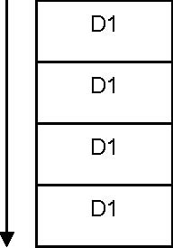

b. Weakly Regular Stream
- Ukuran packet data berubah secara periodik
- Contoh : MPEG
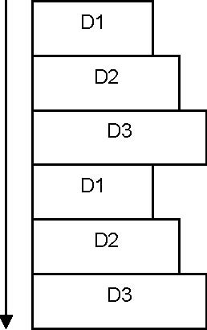
c. Irregular Data Stream
- Ukuran packet data tidak tentu
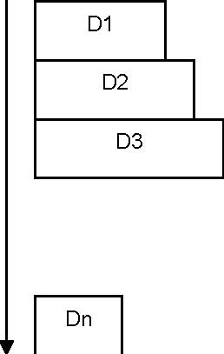

Karir Multimedia

Pemasaran, animasi, desain grafis, electronic publishing, editor, desain game, public relations, spesial efek, produksi video, dan web master.
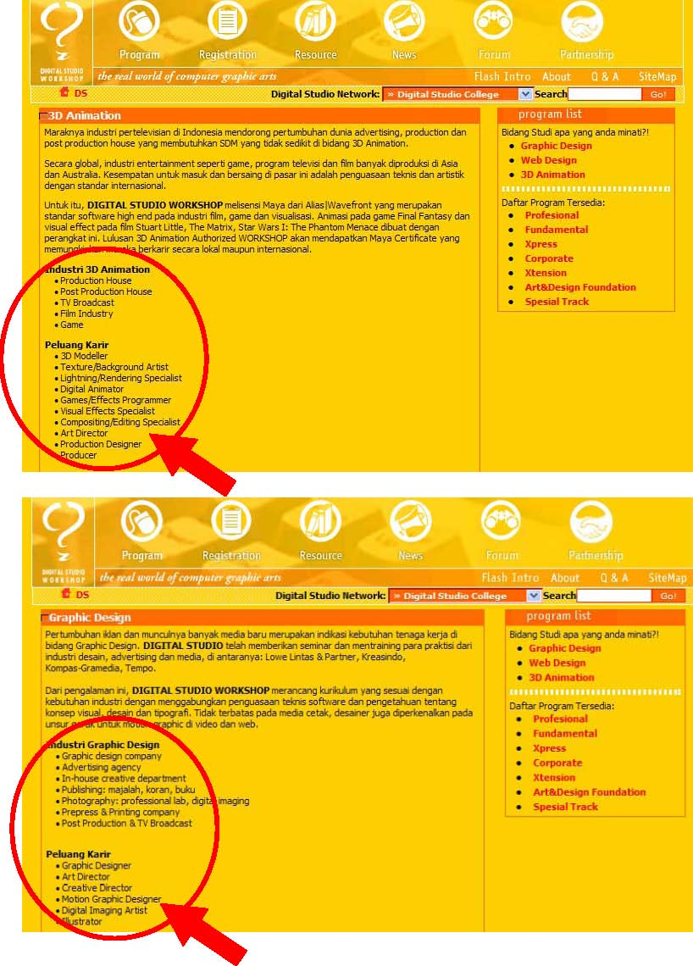 | 